 | Apellidos, Nombre: Maceira Barca Xian

 | 7. Proyecto de distribución de aplicaciones
CA2.7 Preparouse o paquete de instalación para que a aplicación se poida instalar correctamente. (10%)
7.1. Empleando NetBeans crea el distribuible de la aplicación AldComputerService. Indica el procedimiento que has seguido para generarlo e incluye las capturas de pantalla que sean necesarias.

CA2.5 Xeráronse paquetes de instalación utilizando ferramentas externas. (10%)
7.2. Empleando NSIS, programa un script que genere el instalador para la aplicación AldComputerService siguiendo los siguientes requisitos:
- El instalador pedirá al usuario disponer de permisos de administración del sistema.
- El instalador permitirá seleccionar que el programa AldComputerService se instalará en un sistema operativo Windows 10 dentro de una carpeta que cumpla en relación a su nomenclatura la especificación “AldComputerServiceInicialesNombre” (ejemplo: AldComputerServiceFGF). Dicha carpeta se almacenará a su vez dentro de directorio que el sistema operativo emplea por defecto para guardar las aplicaciones.
- El instalador permitirá instalar el archivo “ AldComputerService Readme” en el escritorio del usuario del sistema que se encuentra haciendo uso del instalador.
- Cada opción de instalación deberá tener su propia descripción el el instalador.
- Indica los pasos necesarios para elaborar el script, e incluye las capturas de pantalla que sean necesarias.
- Añade capacidades de desinstalación mediante la opción “Desinstalar” que no deberá estar marcada por defecto en el instalador. Mediante esa opción se deberán desinstalar todos los archivos y las carpetas que se han generado durante el proceso de instalación de la aplicación, así como el archivo “AldComputerService Readme” que se encuentra en el escritorio del usuario.
Entrega el instalador generado y los elementos necesarios para su creación de forma automática en un archivo comprimido denominado instalador_apellido1_aplellido2_nombre.zip

CA2.6 Xeráronse paquetes instalables en modo desatendido. (10%)
7.3. Modifica el script de instalación para proporcionar funcionalidades de instalación silenciosa por linea de comando el nombre del instalador con el argumento /S
Entrega el instalador generado y los elementos necesarios para su creación de forma automática en un archivo comprimido denominado instaladorSilencioso_apellido1_aplellido2_nombre.zip (Funciona con el script anterior)

CA2.8 Preparouse a aplicación para a descargar desde un servidor web e executala. (10%)
7.4. En una máquina Linux, publica el instalador de la aplicación que has generado en el punto 7.3 para que pueda descargarse desde un navegador web. Indica los pasos necesarios para configurar, en un sistema operativo Linux, el servidor web y publicar el instalador.

Forma de entrega:
- Entrega el proyecto comprimido en formato zip empleando la nomenclatura UD7_Apellido1_Apellido2_Nombre_P.zip con la siguiente estructura interna:
  - Documento de elaboración del proyecto en formato pdf.
  - P2: Entregable del apartado 7.2
  - P3: Entregable del apartado 7.3

(Completar...)

7.1. Empleando NetBeans crea el distribuible de la aplicación AldComputerService. Indica el procedimiento que has seguido para generarlo e incluye las capturas de pantalla que sean necesarias.

Buscamos el proyecto de la aplicación
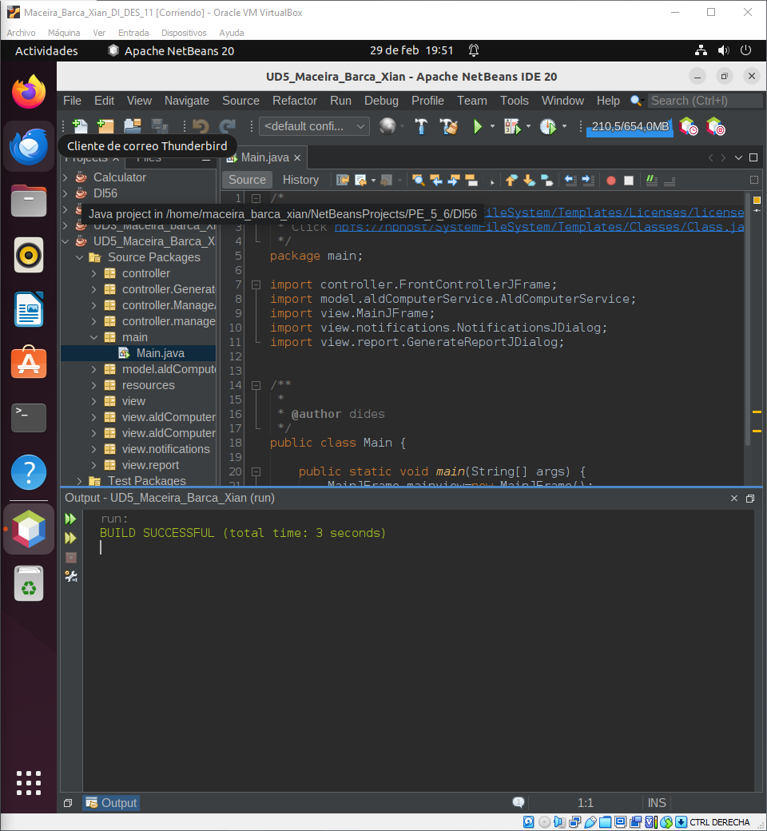

Click derecho y clean and build

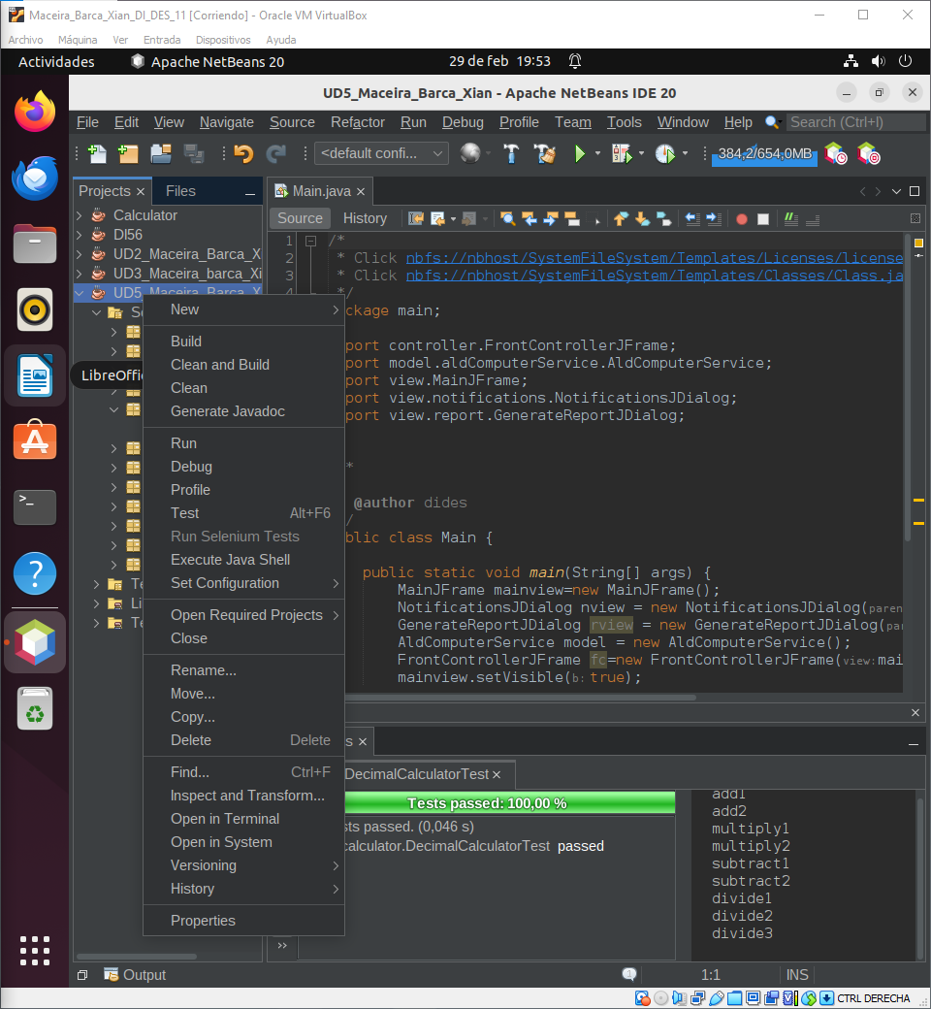

7.2. Empleando NSIS, programa un script que genere el instalador para la aplicación AldComputerService siguiendo los siguientes requisitos:
- El instalador pedirá al usuario disponer de permisos de administración del sistema.
- El instalador permitirá seleccionar que el programa AldComputerService se instalará en un sistema operativo Windows 10 dentro de una carpeta que cumpla en relación a su nomenclatura la especificación “AldComputerServiceInicialesNombre” (ejemplo: AldComputerServiceFGF). Dicha carpeta se almacenará a su vez dentro de directorio que el sistema operativo emplea por defecto para guardar las aplicaciones.
- El instalador permitirá instalar el archivo “ AldComputerService Readme” en el escritorio del usuario del sistema que se encuentra haciendo uso del instalador.
- Cada opción de instalación deberá tener su propia descripción el el instalador.
- Indica los pasos necesarios para elaborar el script, e incluye las capturas de pantalla que sean necesarias.
- Añade capacidades de desinstalación mediante la opción “Desinstalar” que no deberá estar marcada por defecto en el instalador. Mediante esa opción se deberán desinstalar todos los archivos y las carpetas que se han generado durante el proceso de instalación de la aplicación, así como el archivo “AldComputerService Readme” que se encuentra en el escritorio del usuario.

Para crear el script de instalación debemos configurar los siguientes aspectos.
1. Lo primero es crear un documento .nsi
2. Luego definimos el nombre del instalador, el nombre del .exe que se usará como instalador, la carpeta predefinida donde se instalará la aplicación y los privilegios que le proporcionaremos al instalador.
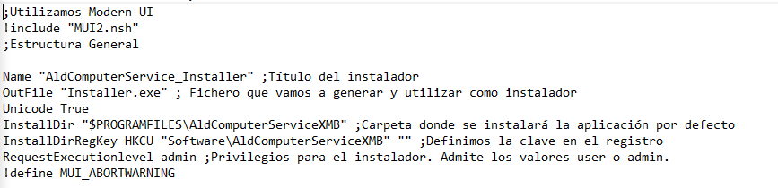
3. Lo siguiente es configurar todas las páginas del instalador y el idioma.
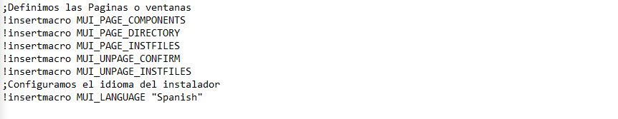
4. Creamos una sección para configurar el jar. En esta sección establecemos en SetOutPath el directorio de instalación, con los siguientes Files copiamos los archivos que queremos que instale el instalador.
La linea de ;WriteUninstaller "$INSTDIR\Uninstall.exe" que esta comentada crearia un uninstall.exe
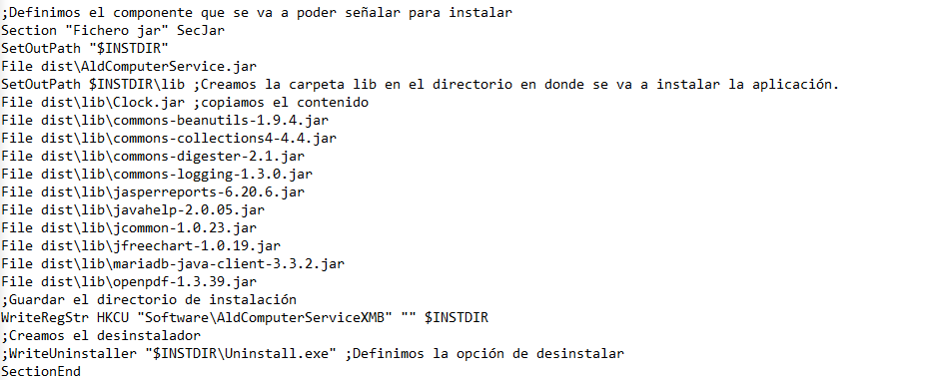

5. Una sección sencilla para el README en la que le ponemos que lo haga en Desktop
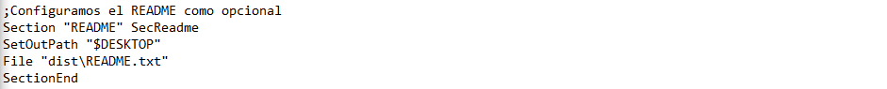
6. Después la sección de desinstalar, donde le decimos que borre todo lo relacionado con la aplicación. En “Section /o”, ese “/o” hace que aparezca desmarcado.
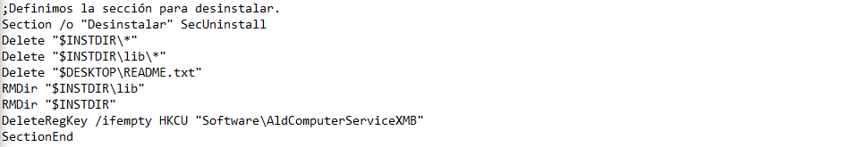
7. Por último, creamos las descripciones y las insertamos.
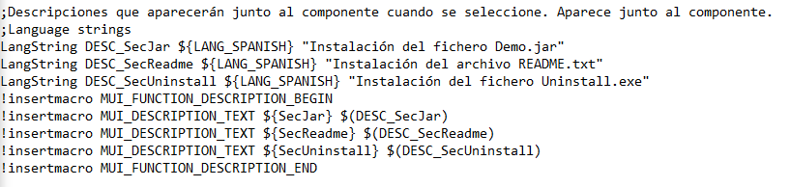

7.3. Modifica el script de instalación para proporcionar funcionalidades de instalación silenciosa por linea de comando el nombre del instalador con el argumento /S
(Funciona con el script anterior)
Para lograr una instalación silenciosa debemos ejecutar el comando /S al script.

7.4. En una máquina Linux, publica el instalador de la aplicación que has generado en el punto 7.3 para que pueda descargarse desde un navegador web. Indica los pasos necesarios para configurar, en un sistema operativo Linux, el servidor web y publicar el instalador.

Primero hacemos un apt update y descargamos apache2
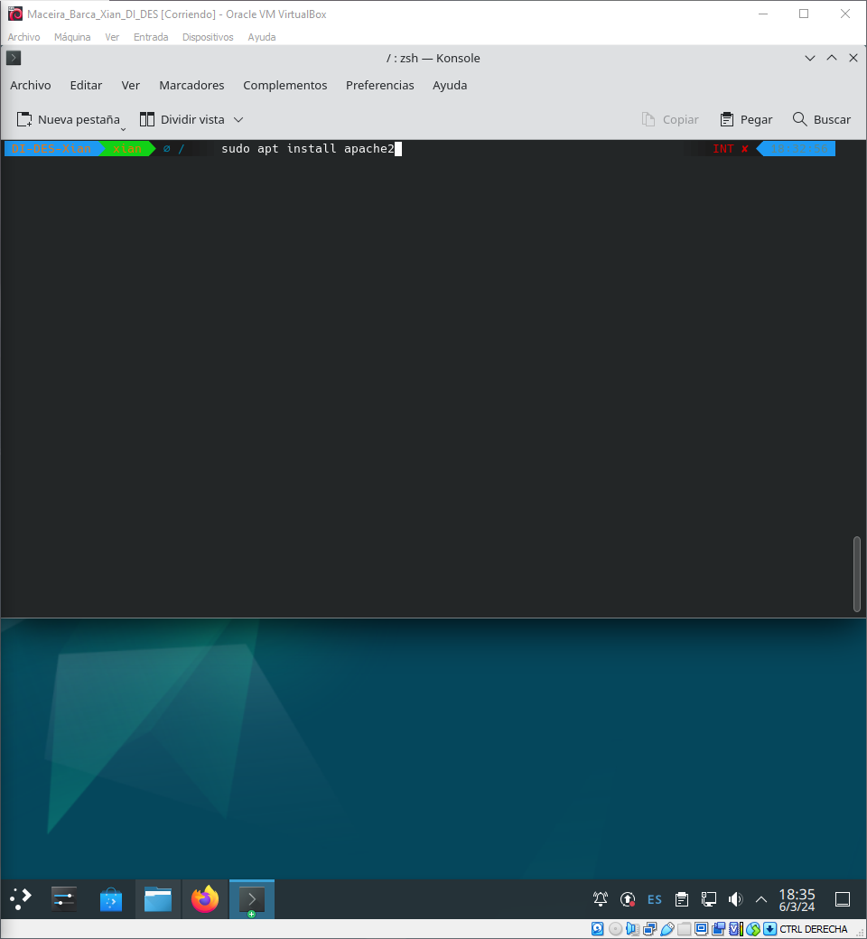
Comprobamos si el servicio de apache esta funcionando
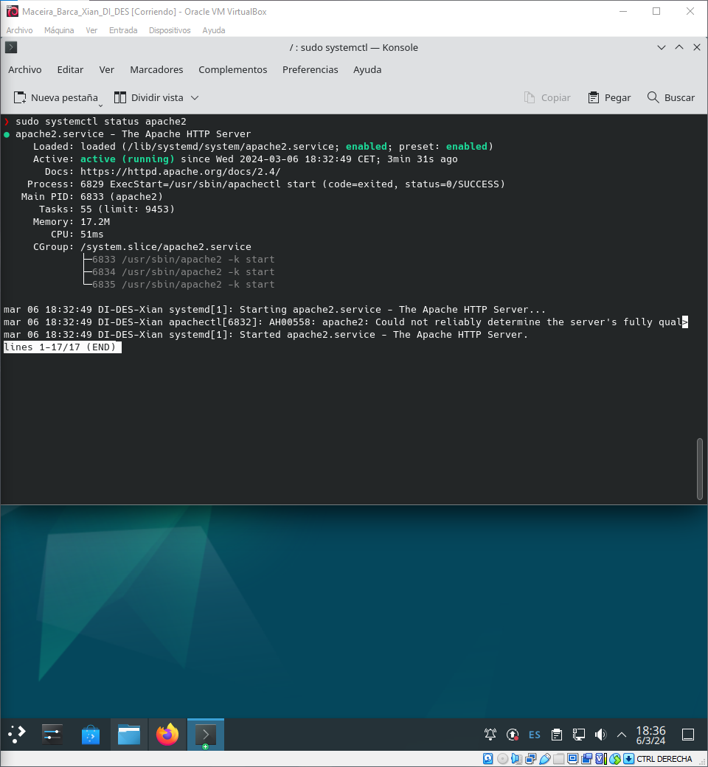

En var/www/html introducimos el zip que se va a descargar en el servidor web y modificamos o creamos (si no existe) un documento en html.

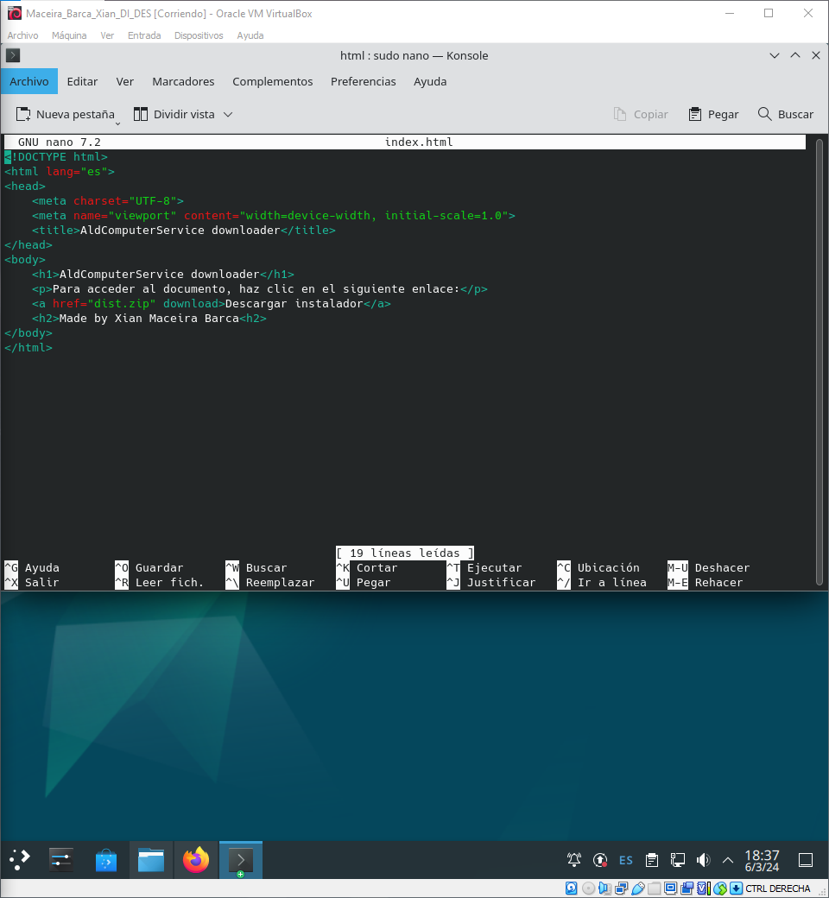

A continuacion con systemctl reiniciamos el servicio de apache para actualizar el servidor.

En otra máquina la cual este conectada al mismo router buscamos el servidor web y hacemos click donde pone descargar.
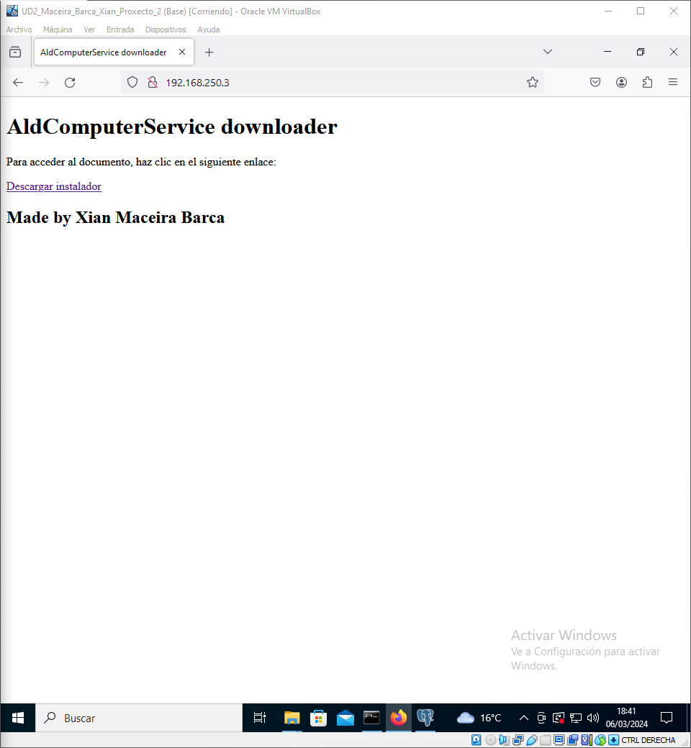

Se descargará un zip con lo necesario para instalar nuestra aplicación.

